# 物理层

## 编码与调制

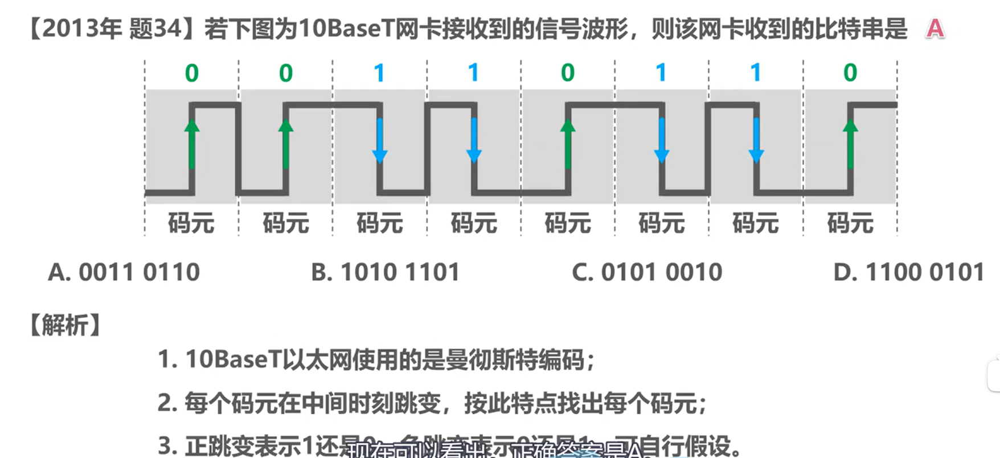

## 奈式准则和香农公式

数据传输速率（比特/秒）= 码元传输速率（码元/秒） × 每个码元可以携带的比特数量

### 题目一

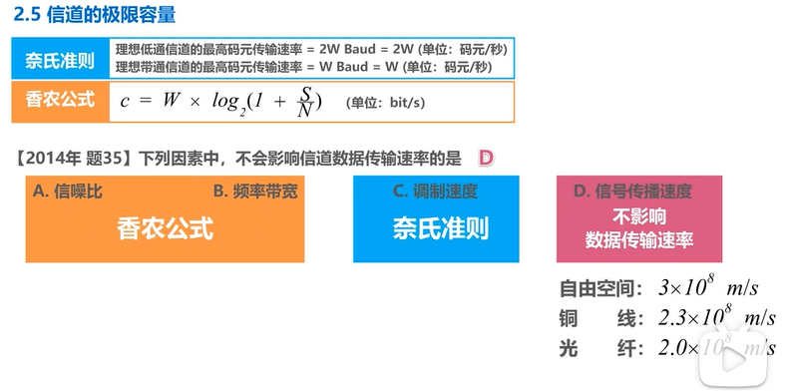

格局香农公式，信道的极限数据传输速率 = W log2 (1 + S/N)，排除 A、B。

而 C，调制速度决定了单位时间内传输的符号数量，从而影响了码元数量，根据奈奎斯特定理 W log2 V ，排除 C。

### 题目二

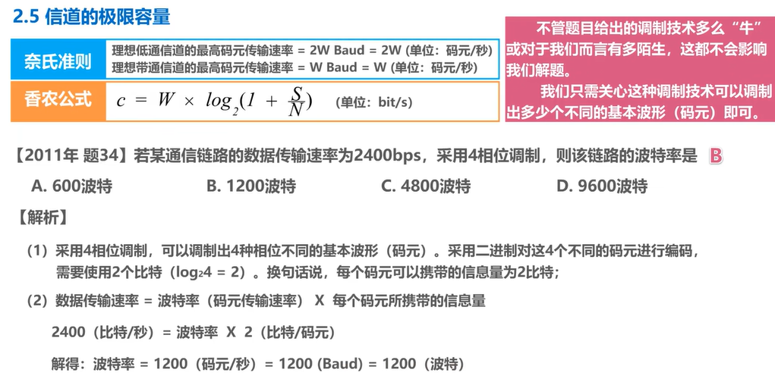

4相位就是 4 个码元，携带 2bit 信息。

2400bps = 波特率 * 2，解得波特率是 1200 Baud

### 题目三

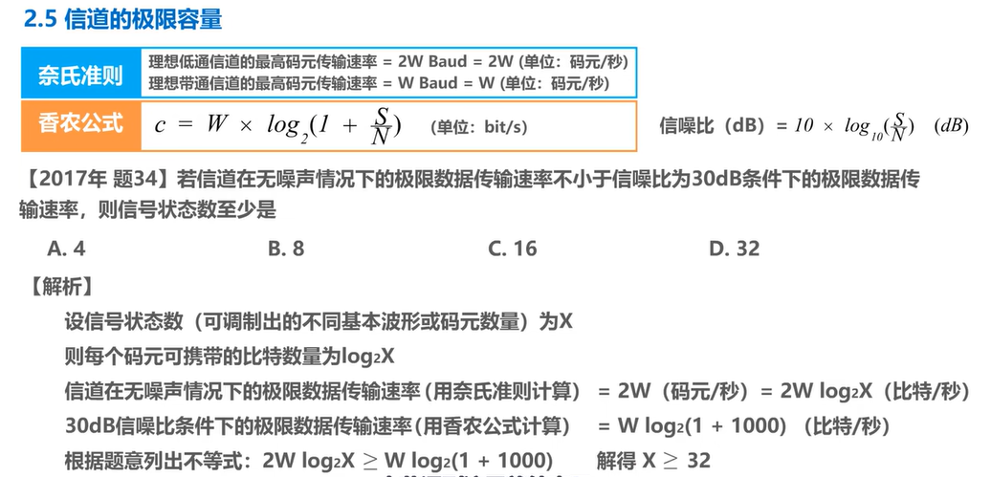

解方程即可。